中央高校基层就业资助管理系统院系审核权限录入及审核操作指南
（教师版）

一、院系审核权限录入

第一步：负责学院（系）学生资助工作的老师进入全国学生资助办公系统（https://bg.xszz.edu.cn/#/login），用户名为手机号，初始密码后续将在“评奖资助工作钉钉群”（本科生）“研究生奖助工作钉钉群”（研究生）中公布。登入后请及时修改密码，如忘记密码可使用邮箱找回或联系校级管理员重置密码。

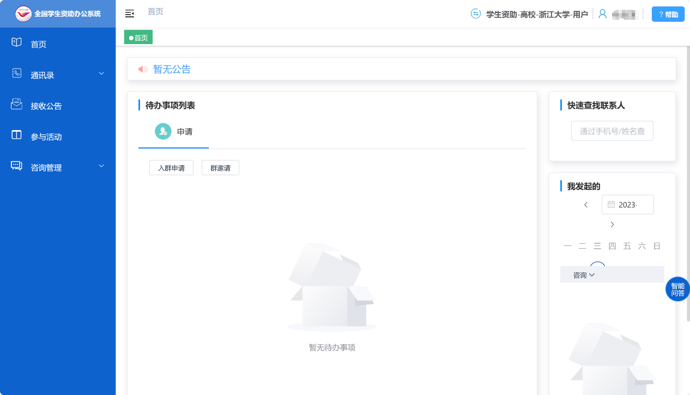

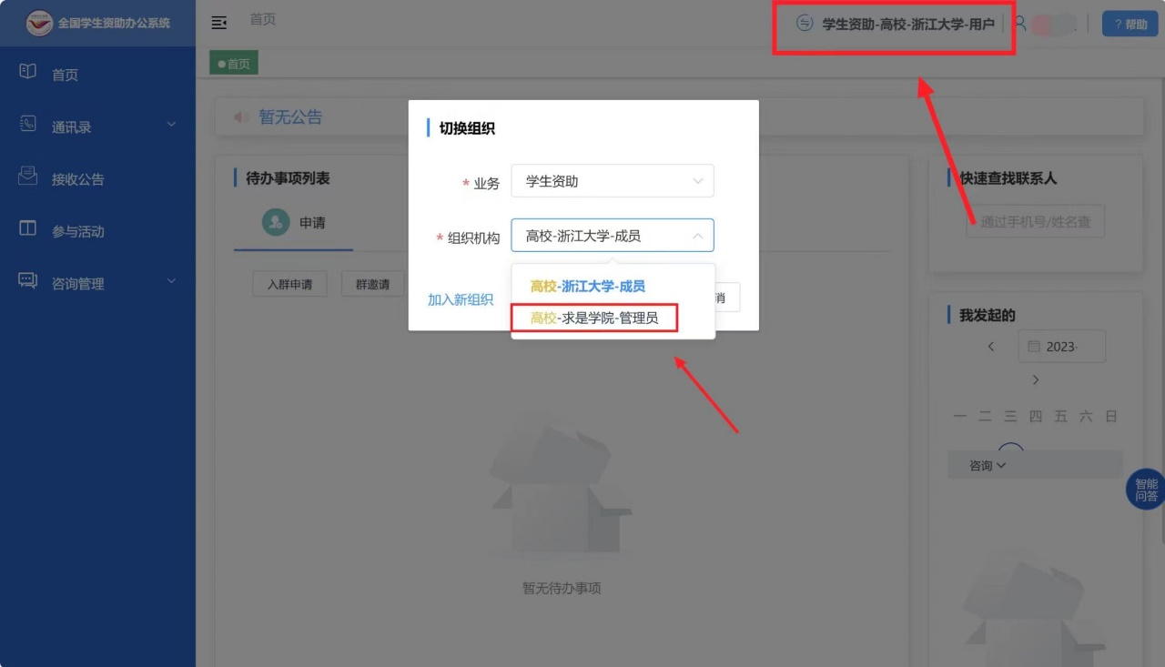
第二步：修改身份，由系统用户更改为对应院系管理员身份。

第三步：点击通讯录-内部组织，在部门成员中选择自己，点击“授权管理”，授权为院系审核人员。
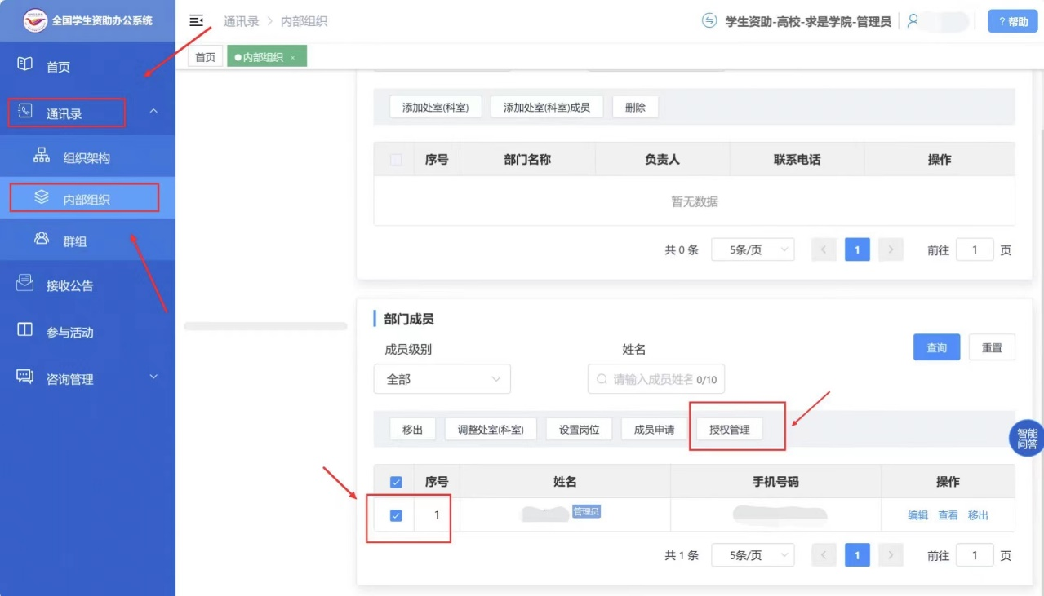
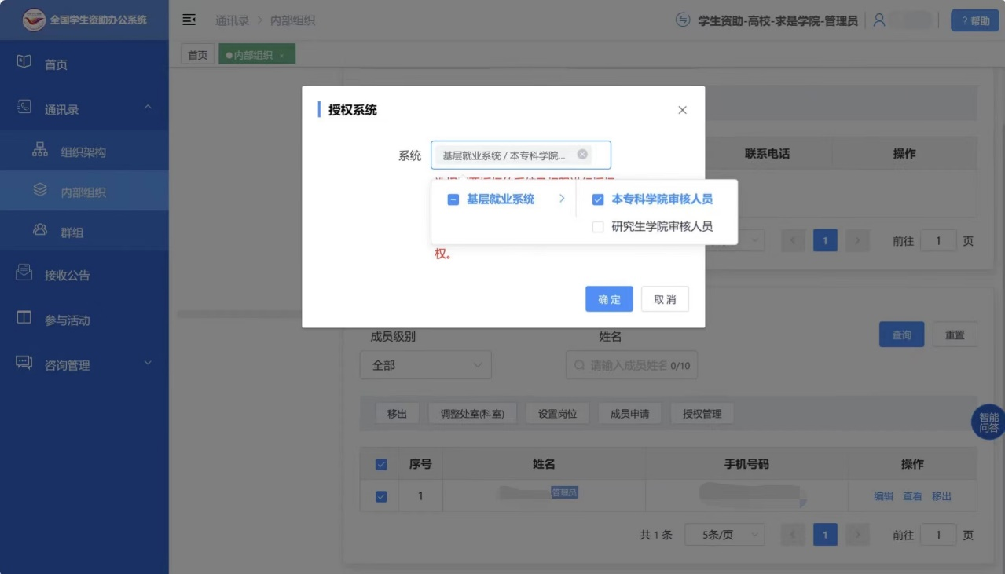

第四步：进入中央高校基层就业自主管理系统（https://jcjy.xszz.edu.cn/login），用户名与初始密码同上，此时角色为院系审核人员，点击“申请名单审核”即可开始审核。
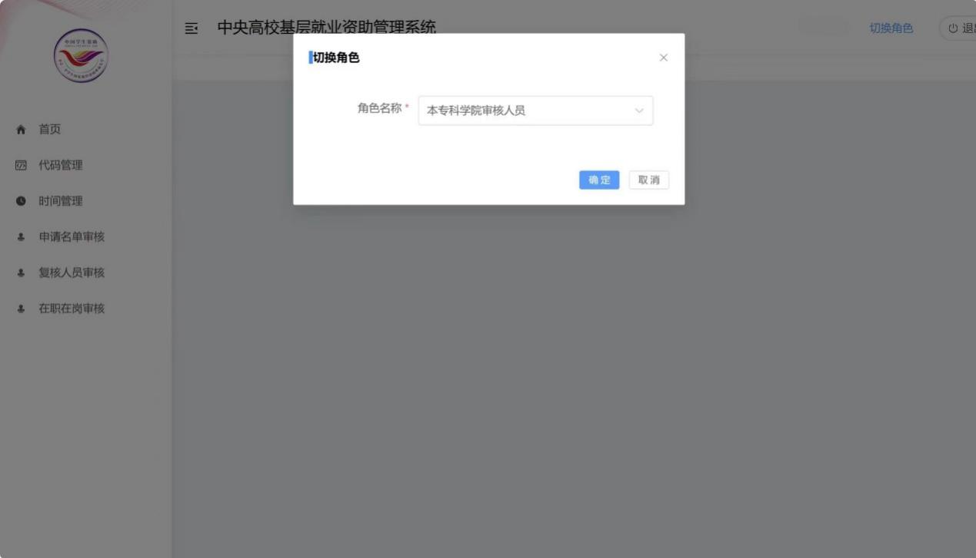
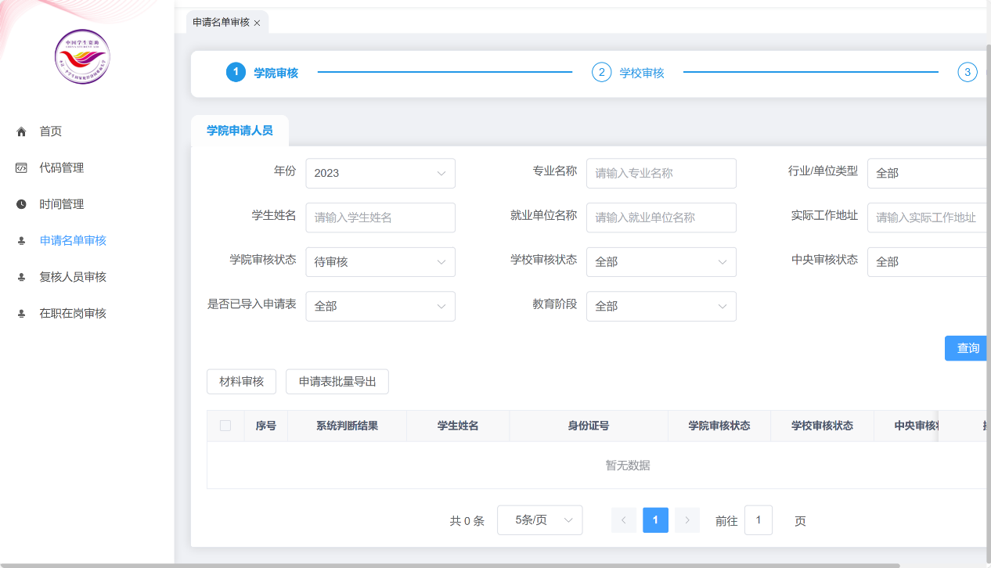

二、具体申请名单审核操作

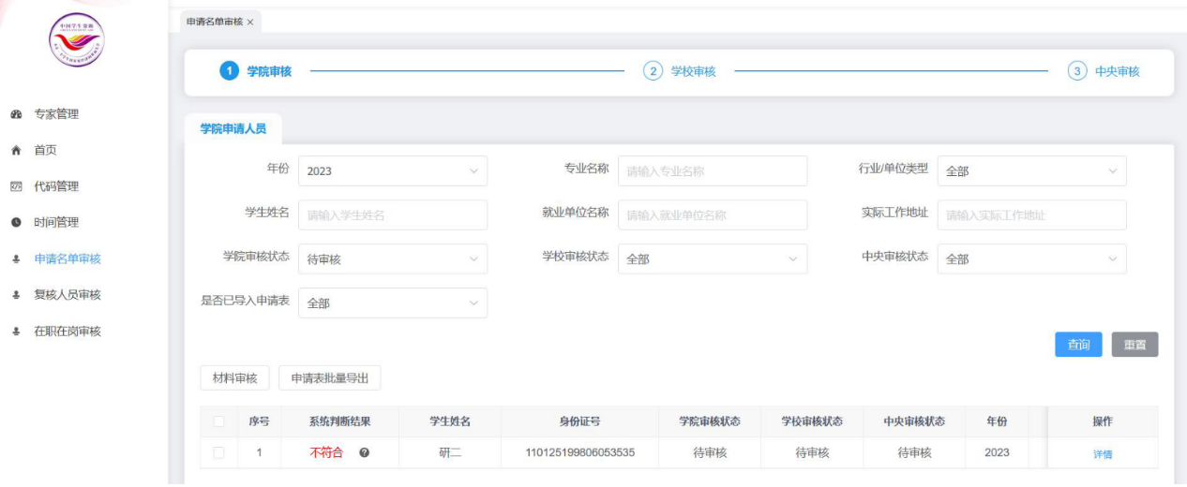
第一步：学生提交了申请名单，并且当前时间在时间管理设置的申报审核时间范围内，可以勾选名单，选择“材料审核”，对名单进行审核。

第二步：选择“材料审核”按钮之后，弹出审核窗口，左侧显示填报的详细信息，点击左侧的上传材料，可以在右侧查看对应材料的内容，填写审核相关信息，点击确定按钮则审核成功。
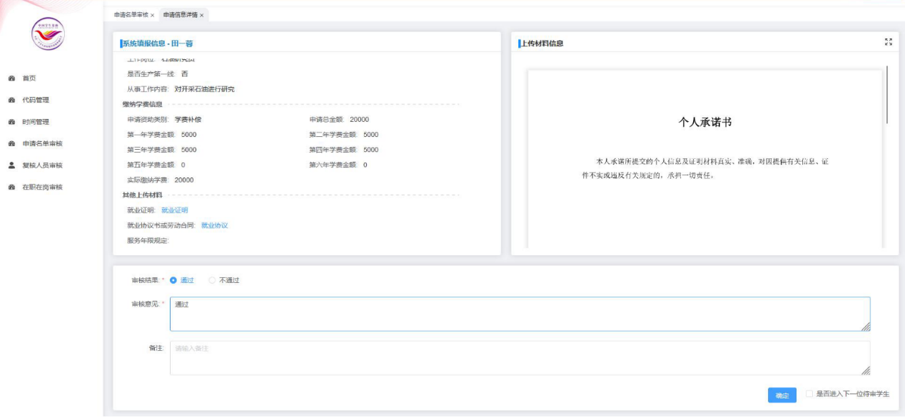
第三步：点击“申请表批量导出”，可对学院审核通过的申请表进行导出。在“院系审查意见”一栏盖好学院公章后上交学校，本科生申请表交至紫金港校区行政服务办事大厅107室3号窗口——党群综合（学工部窗口），研究生申请表交至紫金港校区研究生教育综合楼803办公室。盖好学院、学校盖版本的表格，将由学校审核人员导入。
